Дутова Т.С. воспитатель
ТОГОУ «Специальная (коррекционная)
общеобразовательная школа – интернат г.Котовска».
Коррекционное воспитательное занятие
«Путешествие в страну геометрических фигур».
Цель:
- умение называть, узнавать и различать геометрические фигуры;
- сравнивать, находить сходство и различие;
- выделять основные признаки предметов: цвет, форму, величину и находить предметы с заданными свойствами;
- увеличение объема внимания и памяти;
- развитие речи.
Оборудование:
веселые человечки;
красочно оформленный конверт с письмом;
игрушечный поезд;
магнитофон;
фонограмма песни «Мы едем, едем..»;
бубен;
карточки «Найди пару», «Квадрат и круг»;
цветные карандаши;
трафареты;
лучики солнышка;
геометрические фигуры из цветной бумаги.
Ход занятия:
Воспитатель:
- Ребята, сегодня к нам в гости пришли веселые человечки. На что они похожи? (Круг, квадрат, треугольник).
Посмотрите, что это у них? (конверт). Какой красивый конверт. Интересно. Что в нем? Вика, помоги мне распечатать конверт. (Вика достает из конверта письмо).
Воспитатель читает письмо:
Треугольник и квадрат,
Круг, овал, прямоугольник
Ждут вас, дети, всех к себе,
Чтобы помогли беде.
Гаснет солнышко в стране,
Фигуры погибают.
Помогите вместе нам,
Пусть солнце засияет.
На скором поезде, друзья.
Дорогу к нам найдете.
Смекалкой и умом своим
Нам солнышко вернете.
Воспитатель:
- Ребята, геометрические фигуры попали в беду. Поможем им вернуть солнышко? (Ответы детей).
Тогда нам нужно отправляться в путь. А на чем бы нам отправиться в Страну геометрических фигур?
Сейчас я вам загадаю загадку. А вы должны отгадать. Слушайте внимательно.
Я пыхчу, пыхчу, пыхчу
Сто вагонов я тащу.
(паровозик)
- Правильно, ребята, поедем мы на волшебном паровозике.
Игра «Путешествие». На доске выставляется двухэтажные вагончики с геометрическими фигурами.
- Посмотрите, сколько паровозов? Сколько вагончиков?
- Какие фигуры едут на верхней полке, а какие – на нижней? (Обсуждаются сначала фигуры первого вагончика, а потом – второго.)
- Прицепили третий вагончик. Разместите в нем вверху желтый треугольник, а внизу – красный квадрат.
- Разместите в четвертом вагончике внизу синий круг. А вверху – зеленый квадрат.
- Разместите свои фигуры как хотите и расскажите, какая из них вверху, а какая внизу.
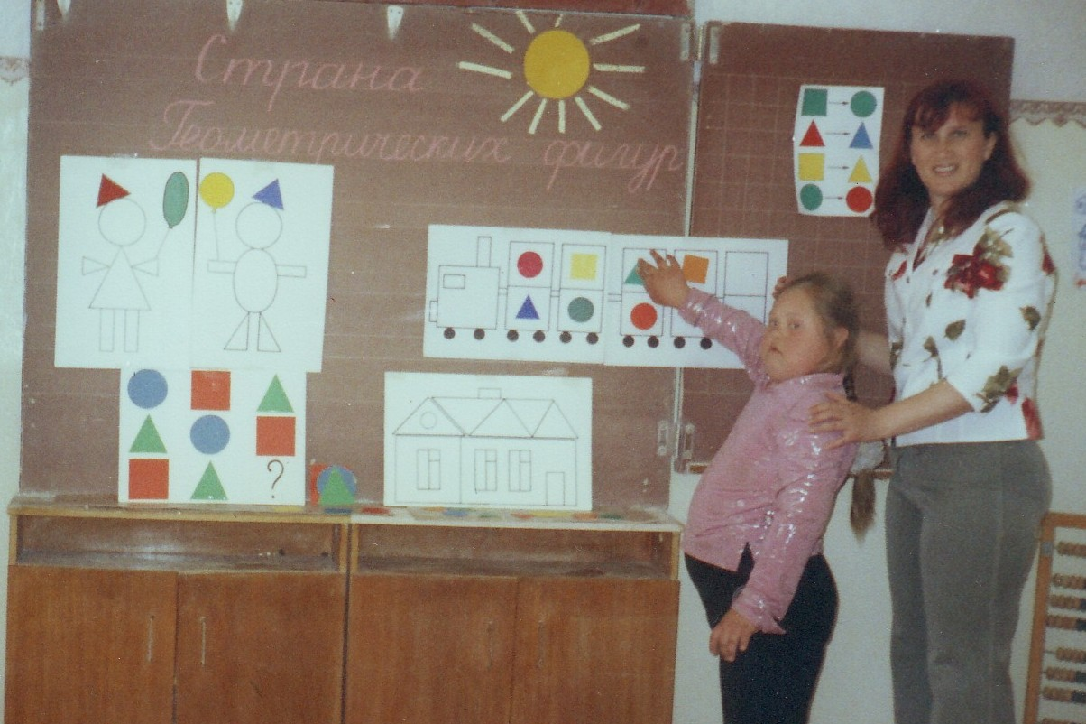
Воспитатель:
- Ребята, по вагонам вместе с геометрическими фигурами разместились и отправляемся в страну, чтобы помочь им вернуть солнышко.
(Дети поют песню «Мы едем, едем, едем»).
Воспитатель:
- Ребята, вот мы приехали в «Страну Геометрических фигур». В этой стране мы должны будем преодолеть все препятствия, которые встретятся на нашем пути и собрать лучики , для того чтобы спасти солнышко. Будьте внимательными, наблюдательными, активными, чтобы солнышко засияло и светило ярко – ярко.
Игра «Найди отличия».
- Ребята, посмотрите. Нас встречают веселые человечки. А чем они отличаются друг от друга. (Детей необходимо побуждать к полному ответу, в котором называется и место человека, и цвет фигуры, и их форма.)
- У человека, который стоит слева, красный колпачок, а у того, что справа, – синий.
- У человечка, который стоит справа, круглый шарик зеленого цвета, а у того, что слева, - овальный шарик желтого цвета и т.д.
(За правильный ответ дети получают лучик).
Игра «Домик».
Воспитатель:
- Ребята, посмотрите в этой стране такие же домики, как и у нас. Посмотрите на этот домик и назовите геометрические фигуры, из которых он построен. (Ответы детей).
- Сосчитайте число прямоугольников в одной оконной раме.
- Сколько всего прямоугольников вы видите?
- А сколько всего квадратов использовано для изображения домика?
- Какая геометрическая фигура встречается только один раз?
- Сколько всего треугольников вы видите?
(Кто хорошо работал – дать лучик).
Физкультминутка.
Ты подпрыгни столько раз,
Сколько бабочек у нас.
Сколько ёлочек зеленых
Столько выполним наклонов.
Сколько раз ударю в бубен,
Столько раз поднимем руки.
Игра «Геометрическое лото».
Воспитатель:
- Ребята, у меня в руке карточка с двумя геометрическими фигурами, из которых одна фигура закрывает часть другой.
У вас на парте лежат геометрические фигуры четырех цветов и одного размера. Вам надо положить фигуры так, как показано на карточке.
(Зеленый квадрат лежит на желтом круге или желтый круг лежит под зеленым квадратом и т.д.).
(За правильное выполнение задания дети получают лучики).
Игра «Найди пару».
- Ребята, у вас на столе лежат карточки с геометрическими фигурами. Вам необходимо найти геометрические фигуры, которые расположены в одном и том же порядке на двух карточках, т.е. карточки, которые составляют пару.
(Дети, справившиеся с заданием получают лучики).
Игра «Квадрат и круг».
- На столе лежит карточка с изображением геометрических фигур. Вам надо взять фигуры, которые соответствуют и по форме и по цвету, и по величине, контурному изображению фигуры на карточке и положить ее на это изображение.

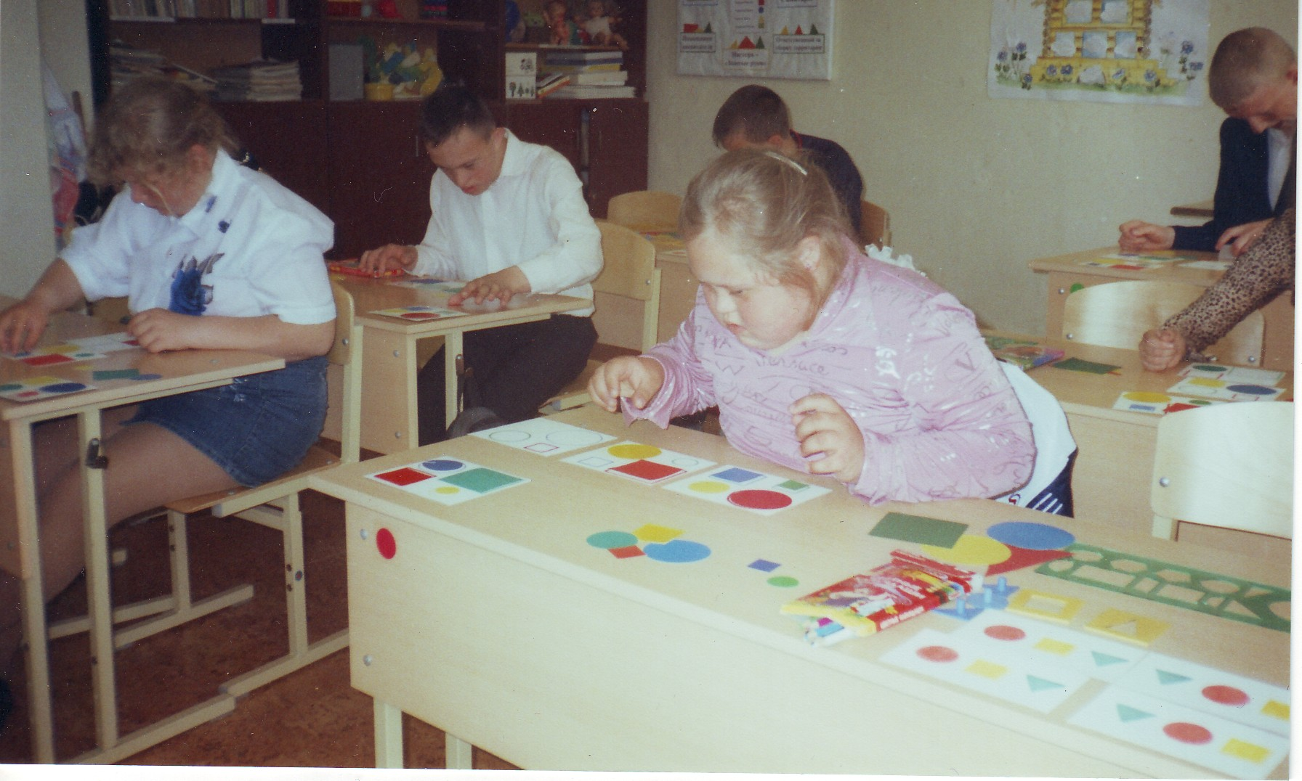

Физкультминутка.
Зайка серенький сидит
И ушами шевелит.
Зайке холодно сидеть –
Надо лапочки погреть.
Зайке холодно стоять –
Надо зайке поскакать.
Кто – то зайку напугал.
Зайка – прыг! И убежал.
Воспитатель:
- У каждого из вас на столе лежат трафареты, простой карандаш. Лист бумаги. Вы должны обвести трафарет точно по контуру. Желательно не отрывая карандаш от бумаги. Напоминаю, что трафарет надо придерживать рукой, и слегка прижмите рукой к бумаге.
(Выполнение задания).

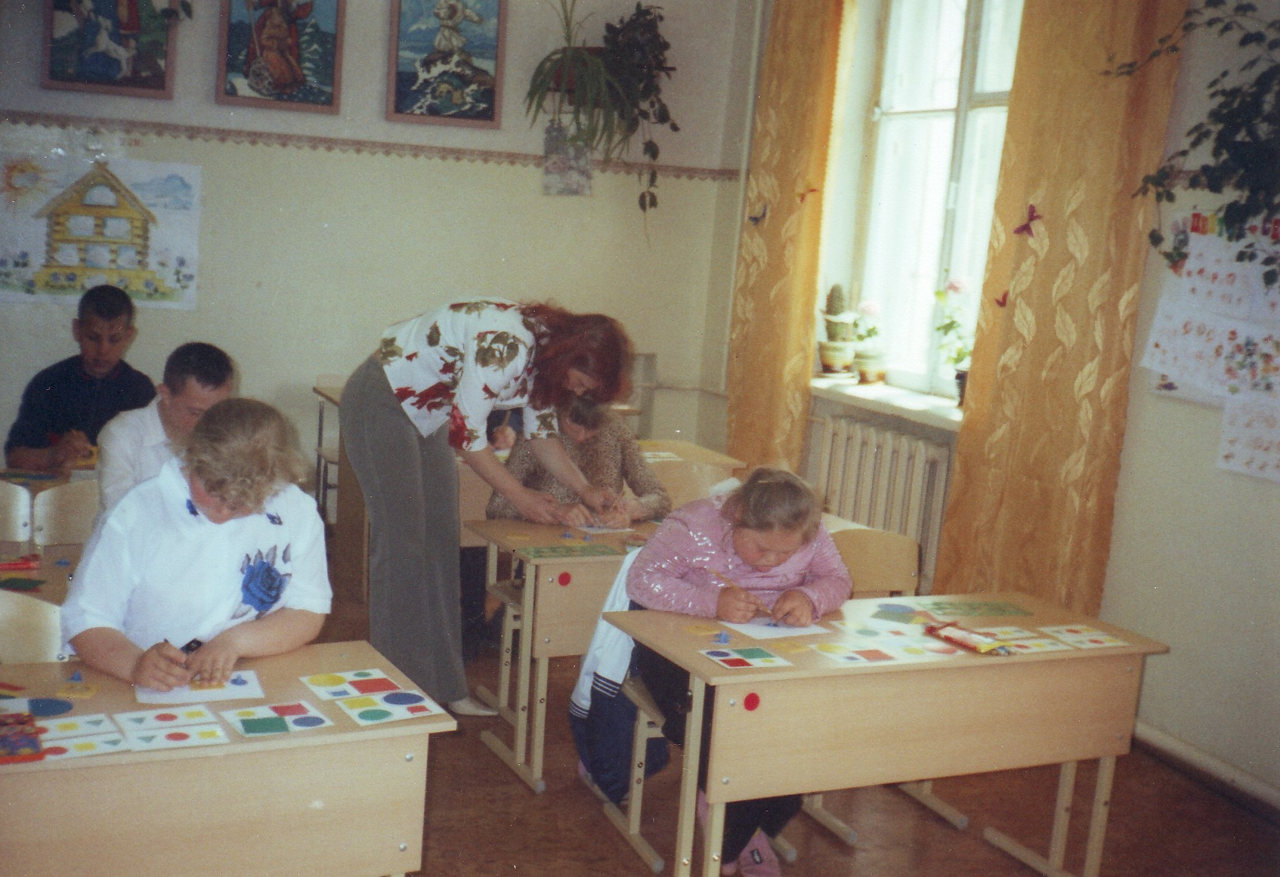

Воспитатель:
- У вас лежат карандаши зеленого, красного и желтого цвета. Найдите на листе бумаги квадрат и раскрасьте его красным цветом. Треугольник – зеленым, а круг – синим цветом..
Воспитатель:
- Ребята, молодцы, все справились с заданиями, преодолели трудности. Давайте посмотрим и подсчитаем кто сколько заработал лучиков. (Дети подсчитывают лучики).
- Ребята, посмотрите, мы помогли веселым человечкам вернуть им тепло. Свет. Смотрите, как засияло солнышко.
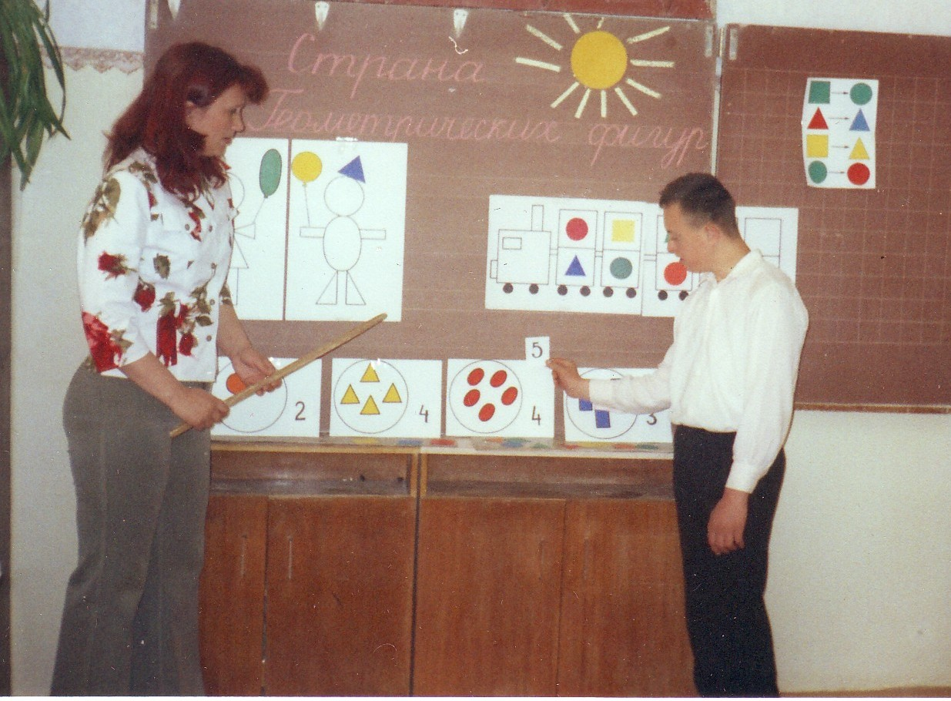
- Как вы думаете, хорошо ли вы сегодня работали на занятии? Улыбается ли нам солнышко? (Ответы детей).
(Похвалить каждого ребенка за работу на занятии).

Литература:
- Песенка друзей /Веселые путешественники/ Слова С.Михалкова. Музыка М. Старокадомского.
- Петерсон Л.Г., Кочемасова Е.Е. Игралочка. Практический курс математики для дошкольников. Методические рекомендации. – М.: «Баласс», 1998.

